

Kvarteto – čtyři tvary písmene

Název školy: Základní škola a Mateřská škola Kokory
Číslo projektu: CZ.1.07/1.4.00/21.2149
Autor: Mgr. Jarmila Jurečková
Datum: 30. 1. 2012
Název: VY_32_INOVACE_14_ČJ_Kvarteto – čtyři tvary písmene
Téma: Kvarteto – čtyři tvary písmene
Anotace: Materiál obsahuje kartičky k tisku a k laminaci. Úkolem žáků je pomocí manipulace s kartičkami sestavit čtyři tvary daného písmene.
V materiálu Jsou obsažena písmena celé abecedy: A, B, C, Č, D, Ď, E, F, G, H, CH, I, J, K, L, M, N, Ň, O, P, Q, R, Ř, S, Š, T, Ť, U, V, W, X, Y, Z, Ž.
Dále mohou na písmeno vymýšlet slova, která obsahují aktuální písmeno, ať už na začátku, uprostřed či na konci slova.
Věková skupina: 1. ročník
Vzdělávací oblast: Jazyk a jazyková komunikace
Vzdělávací obor: Český jazyk a literatura
Přílohy: karty s písmeny, zdroj materiálů

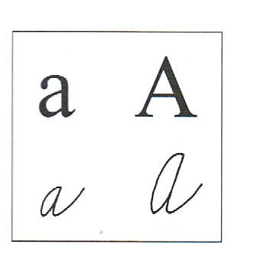
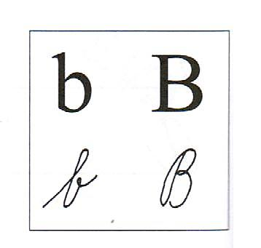
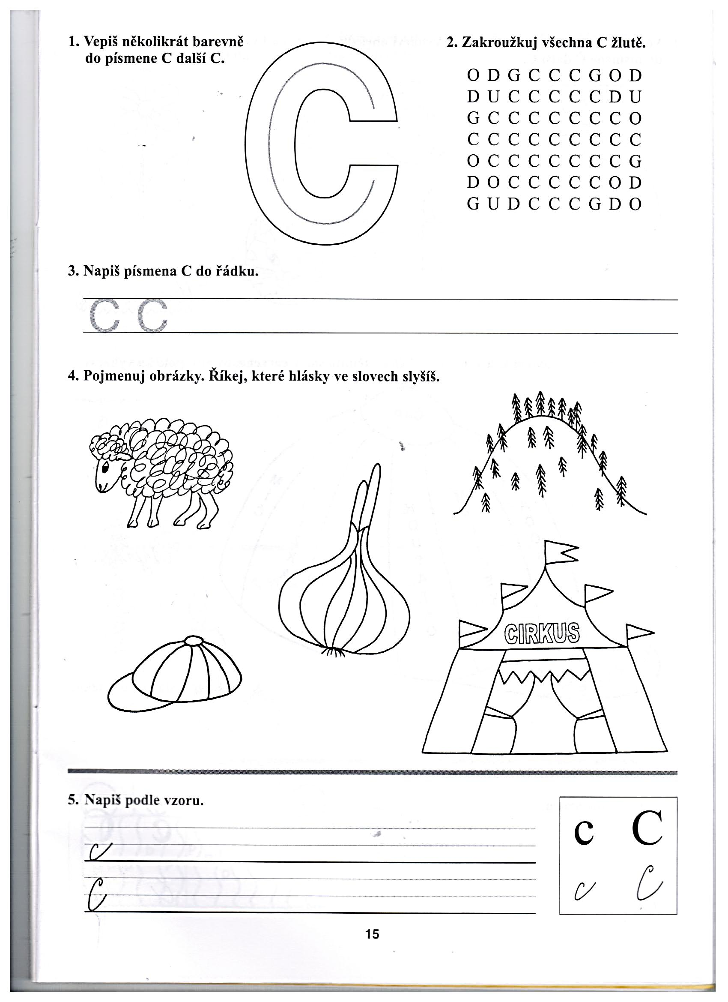

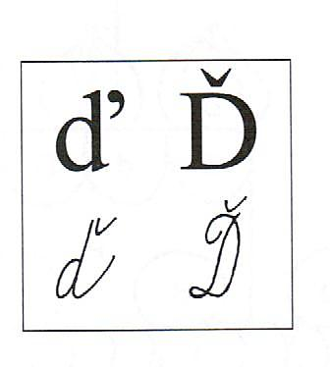
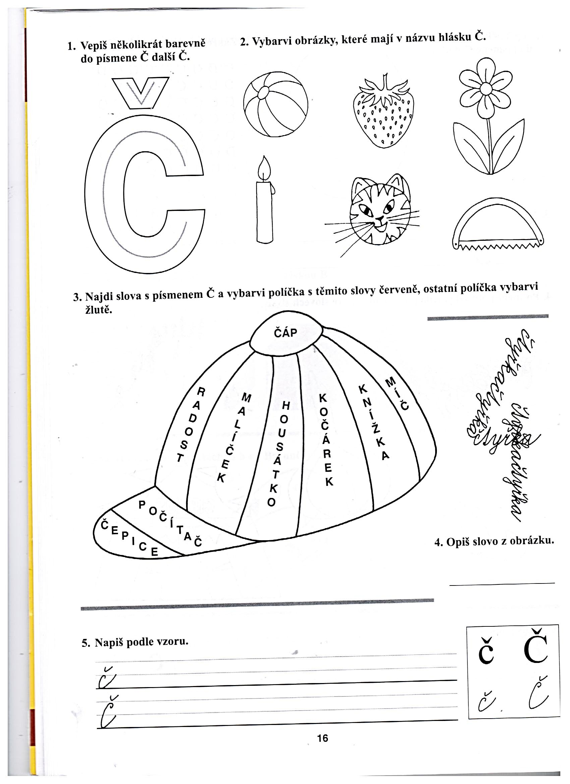
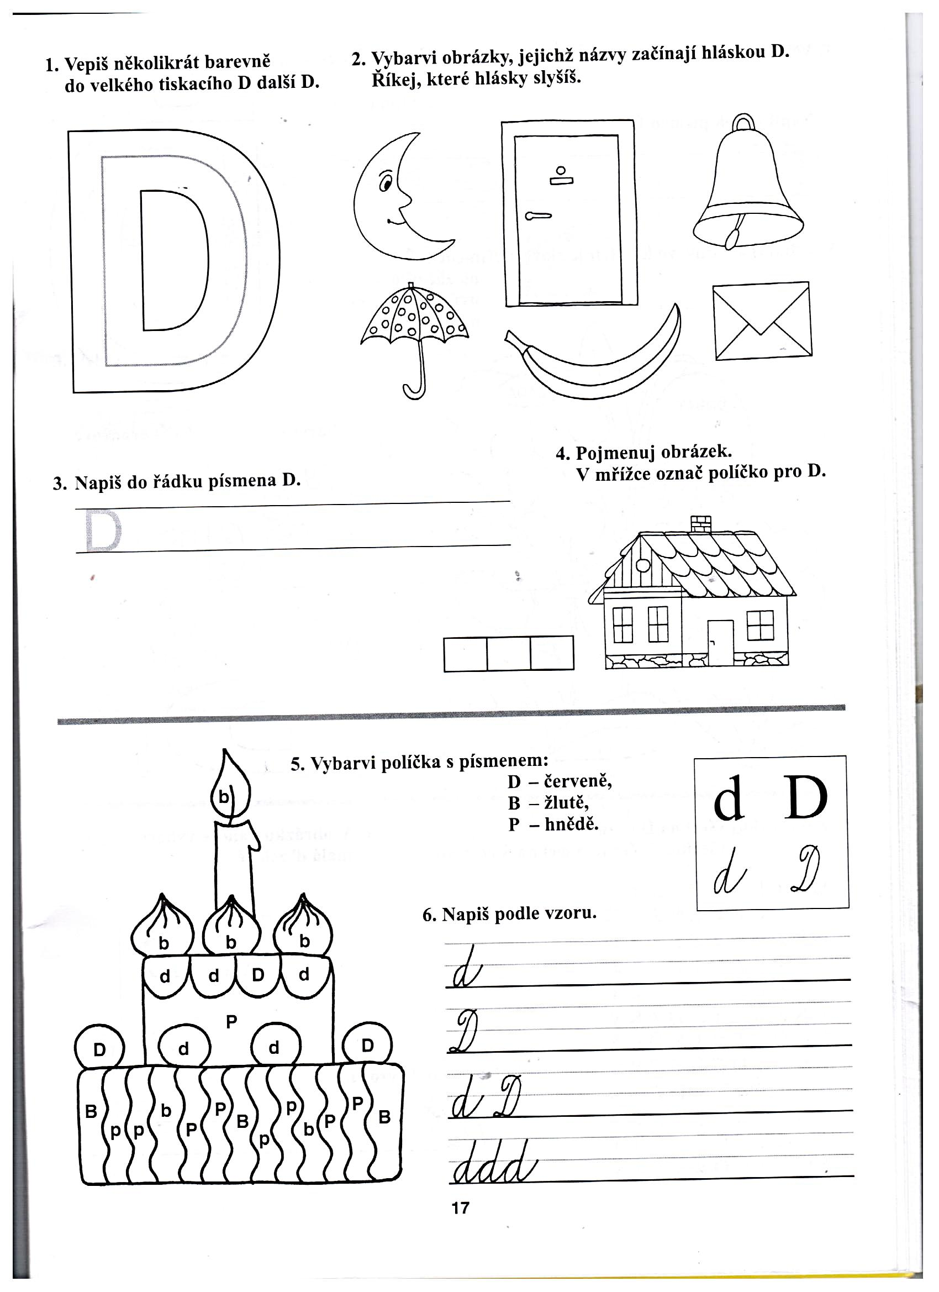

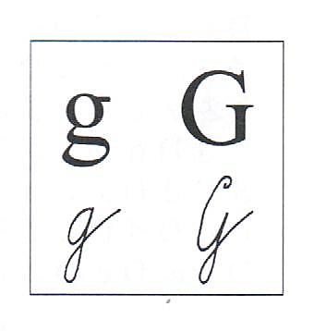
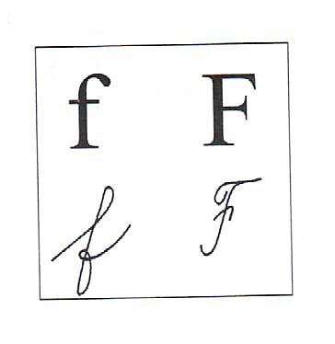
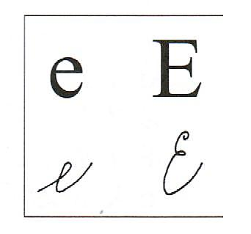

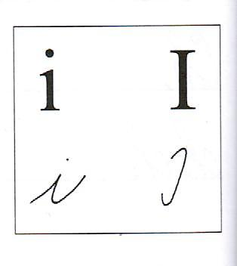
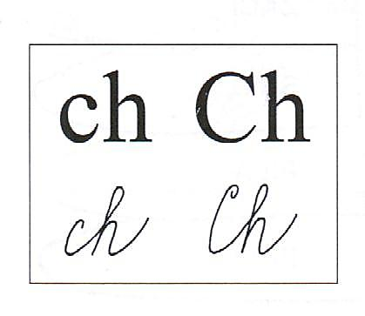
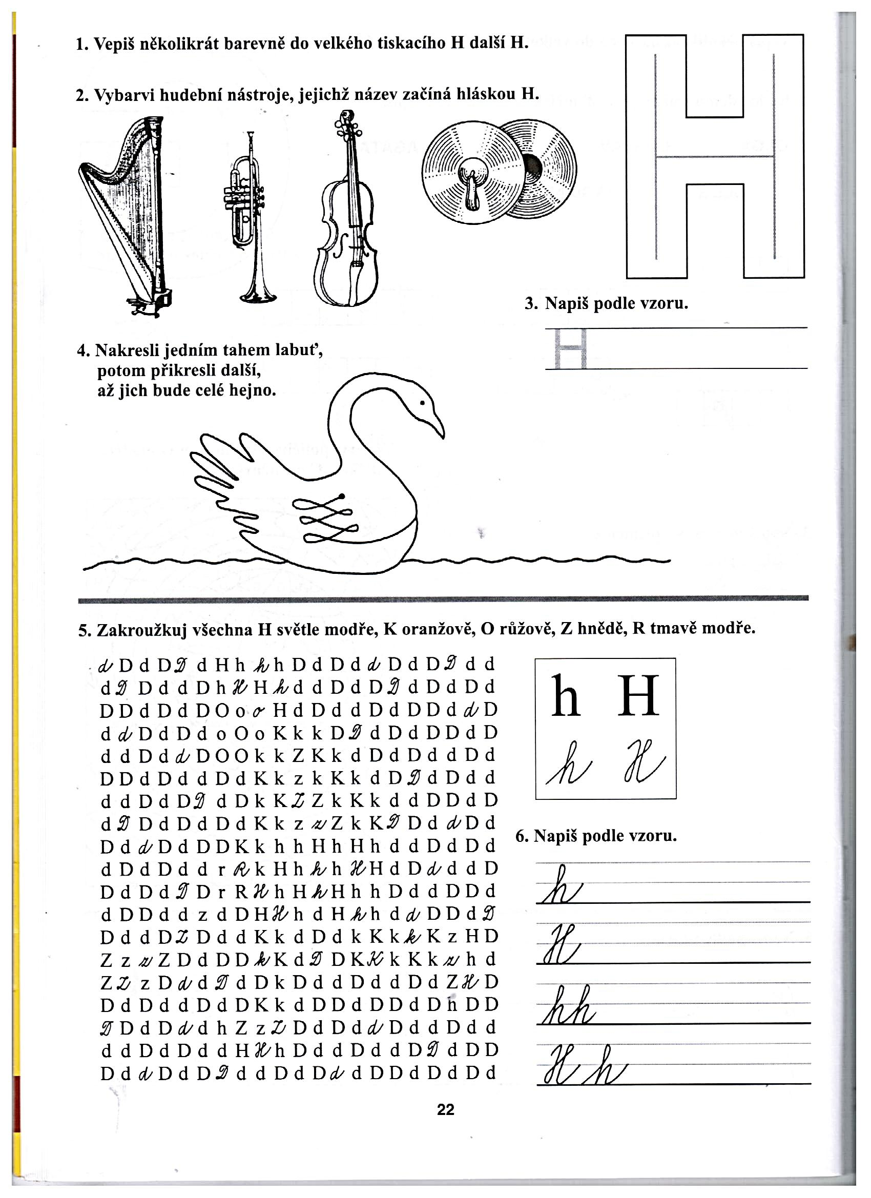

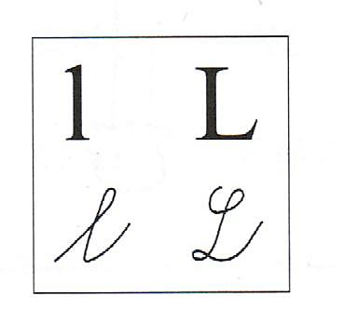
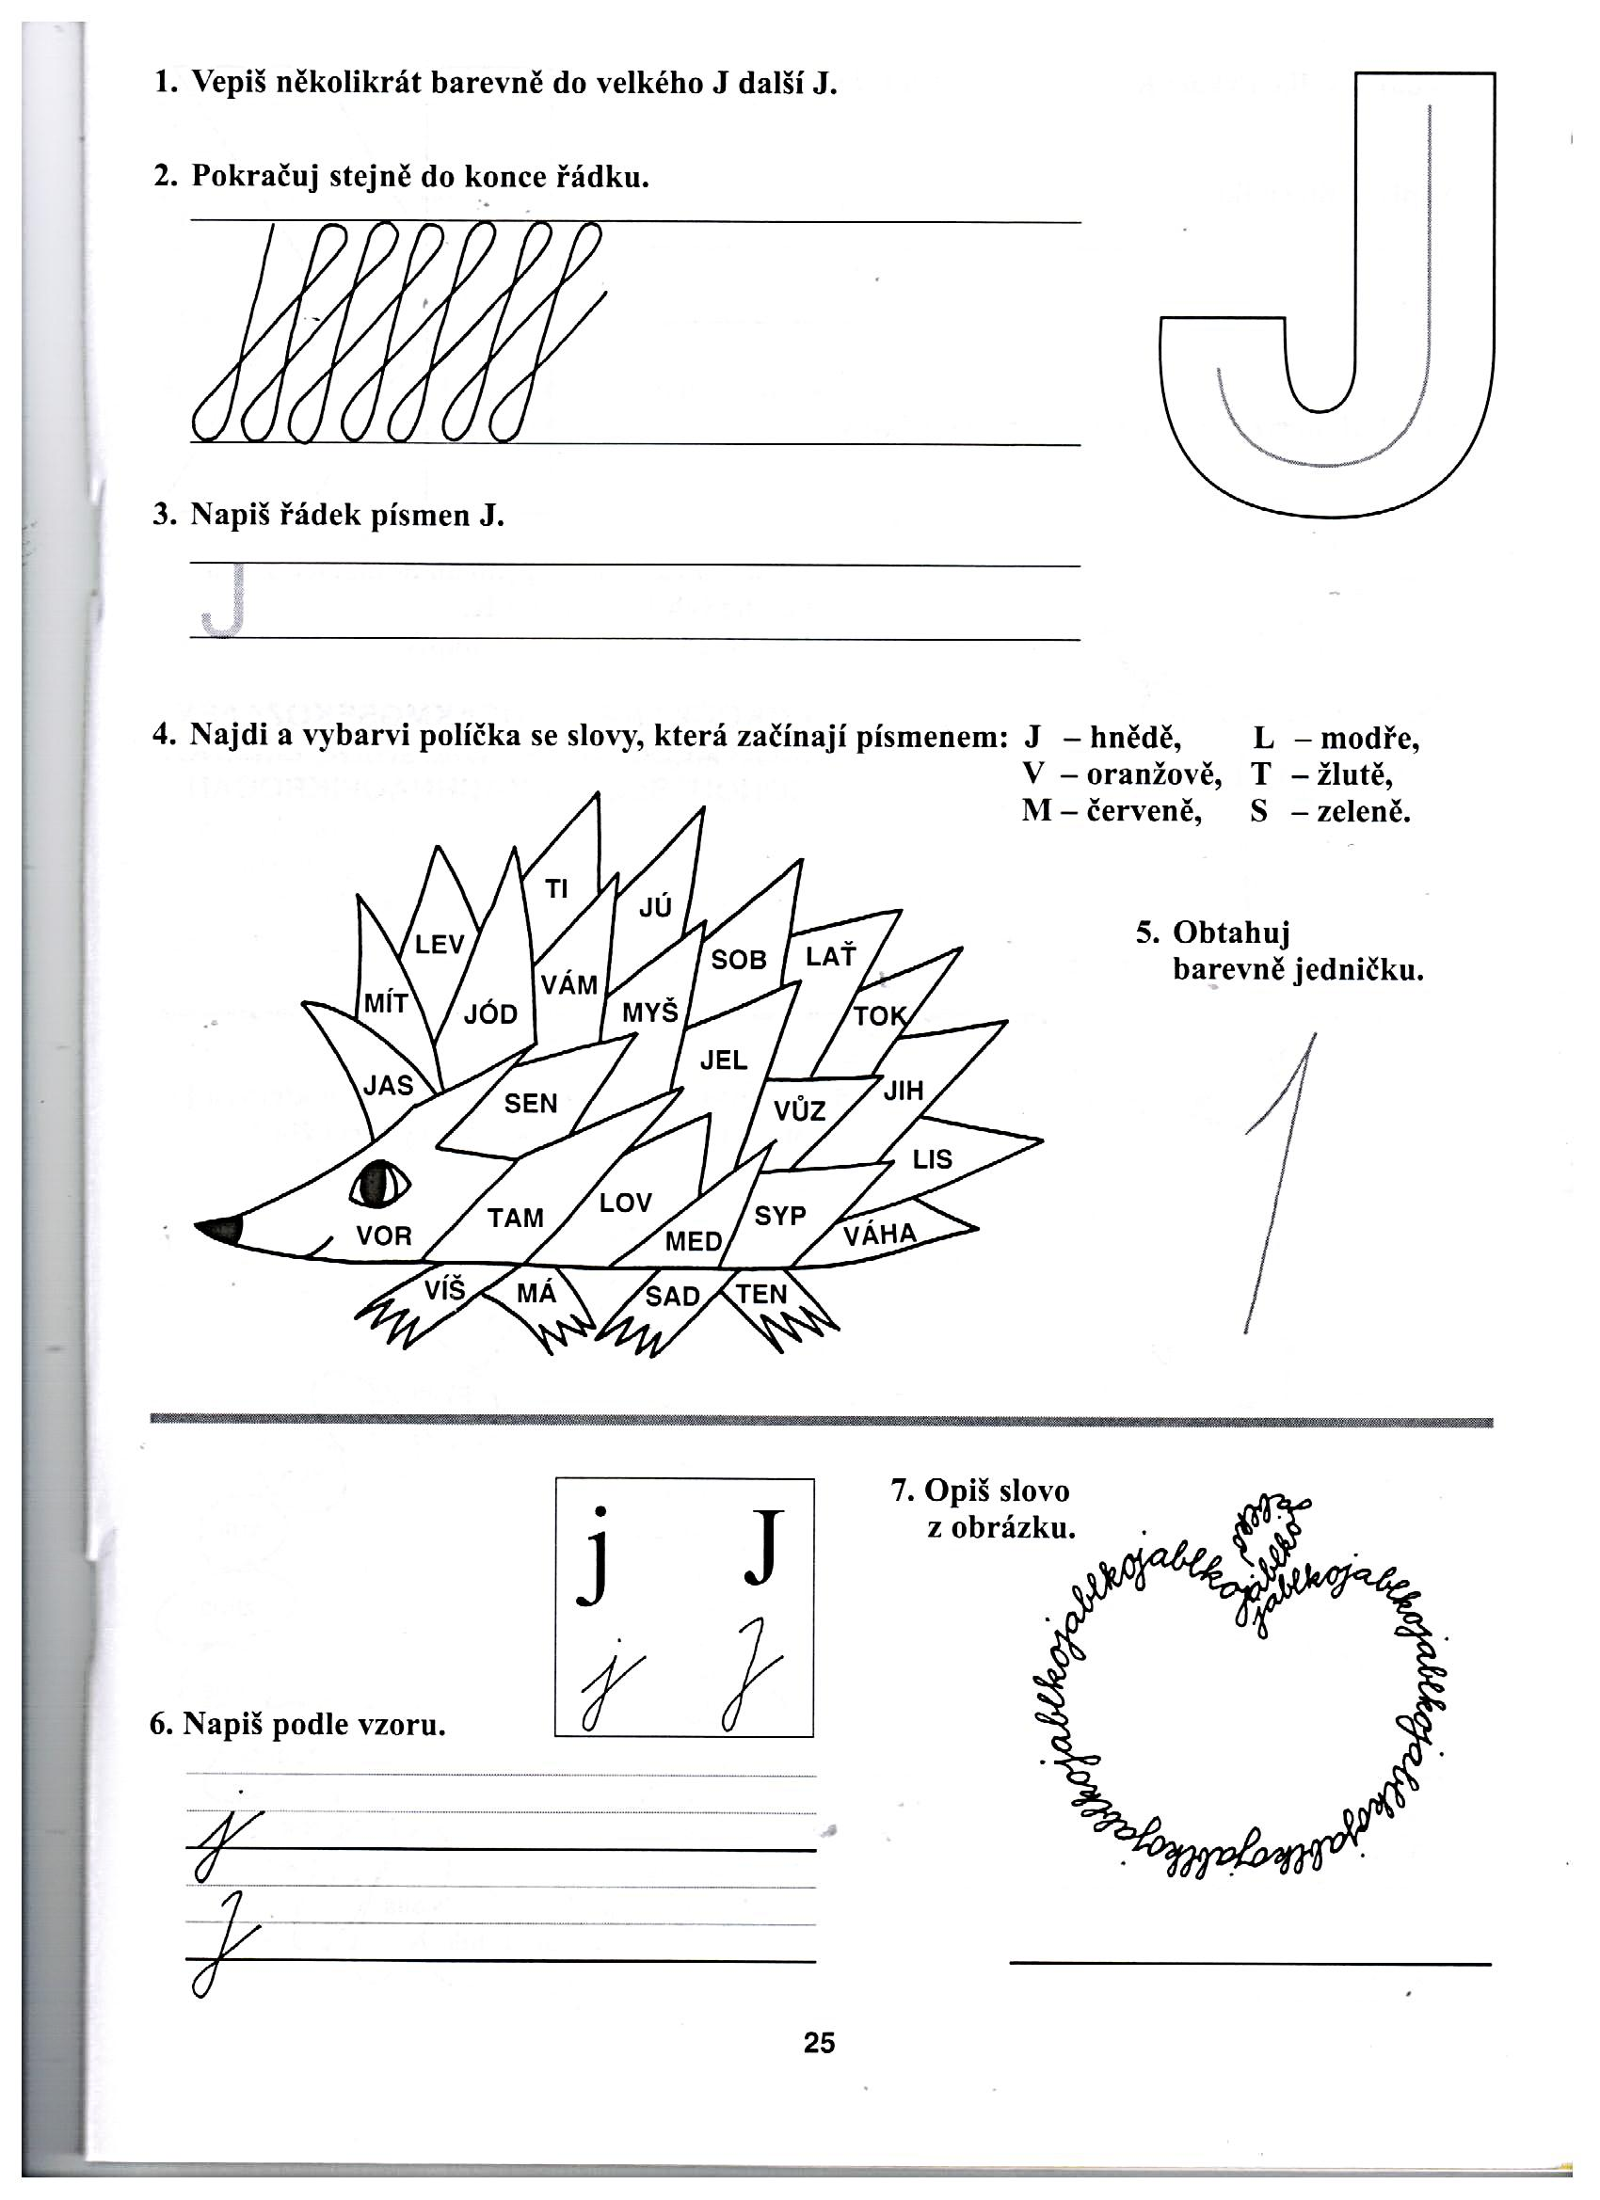
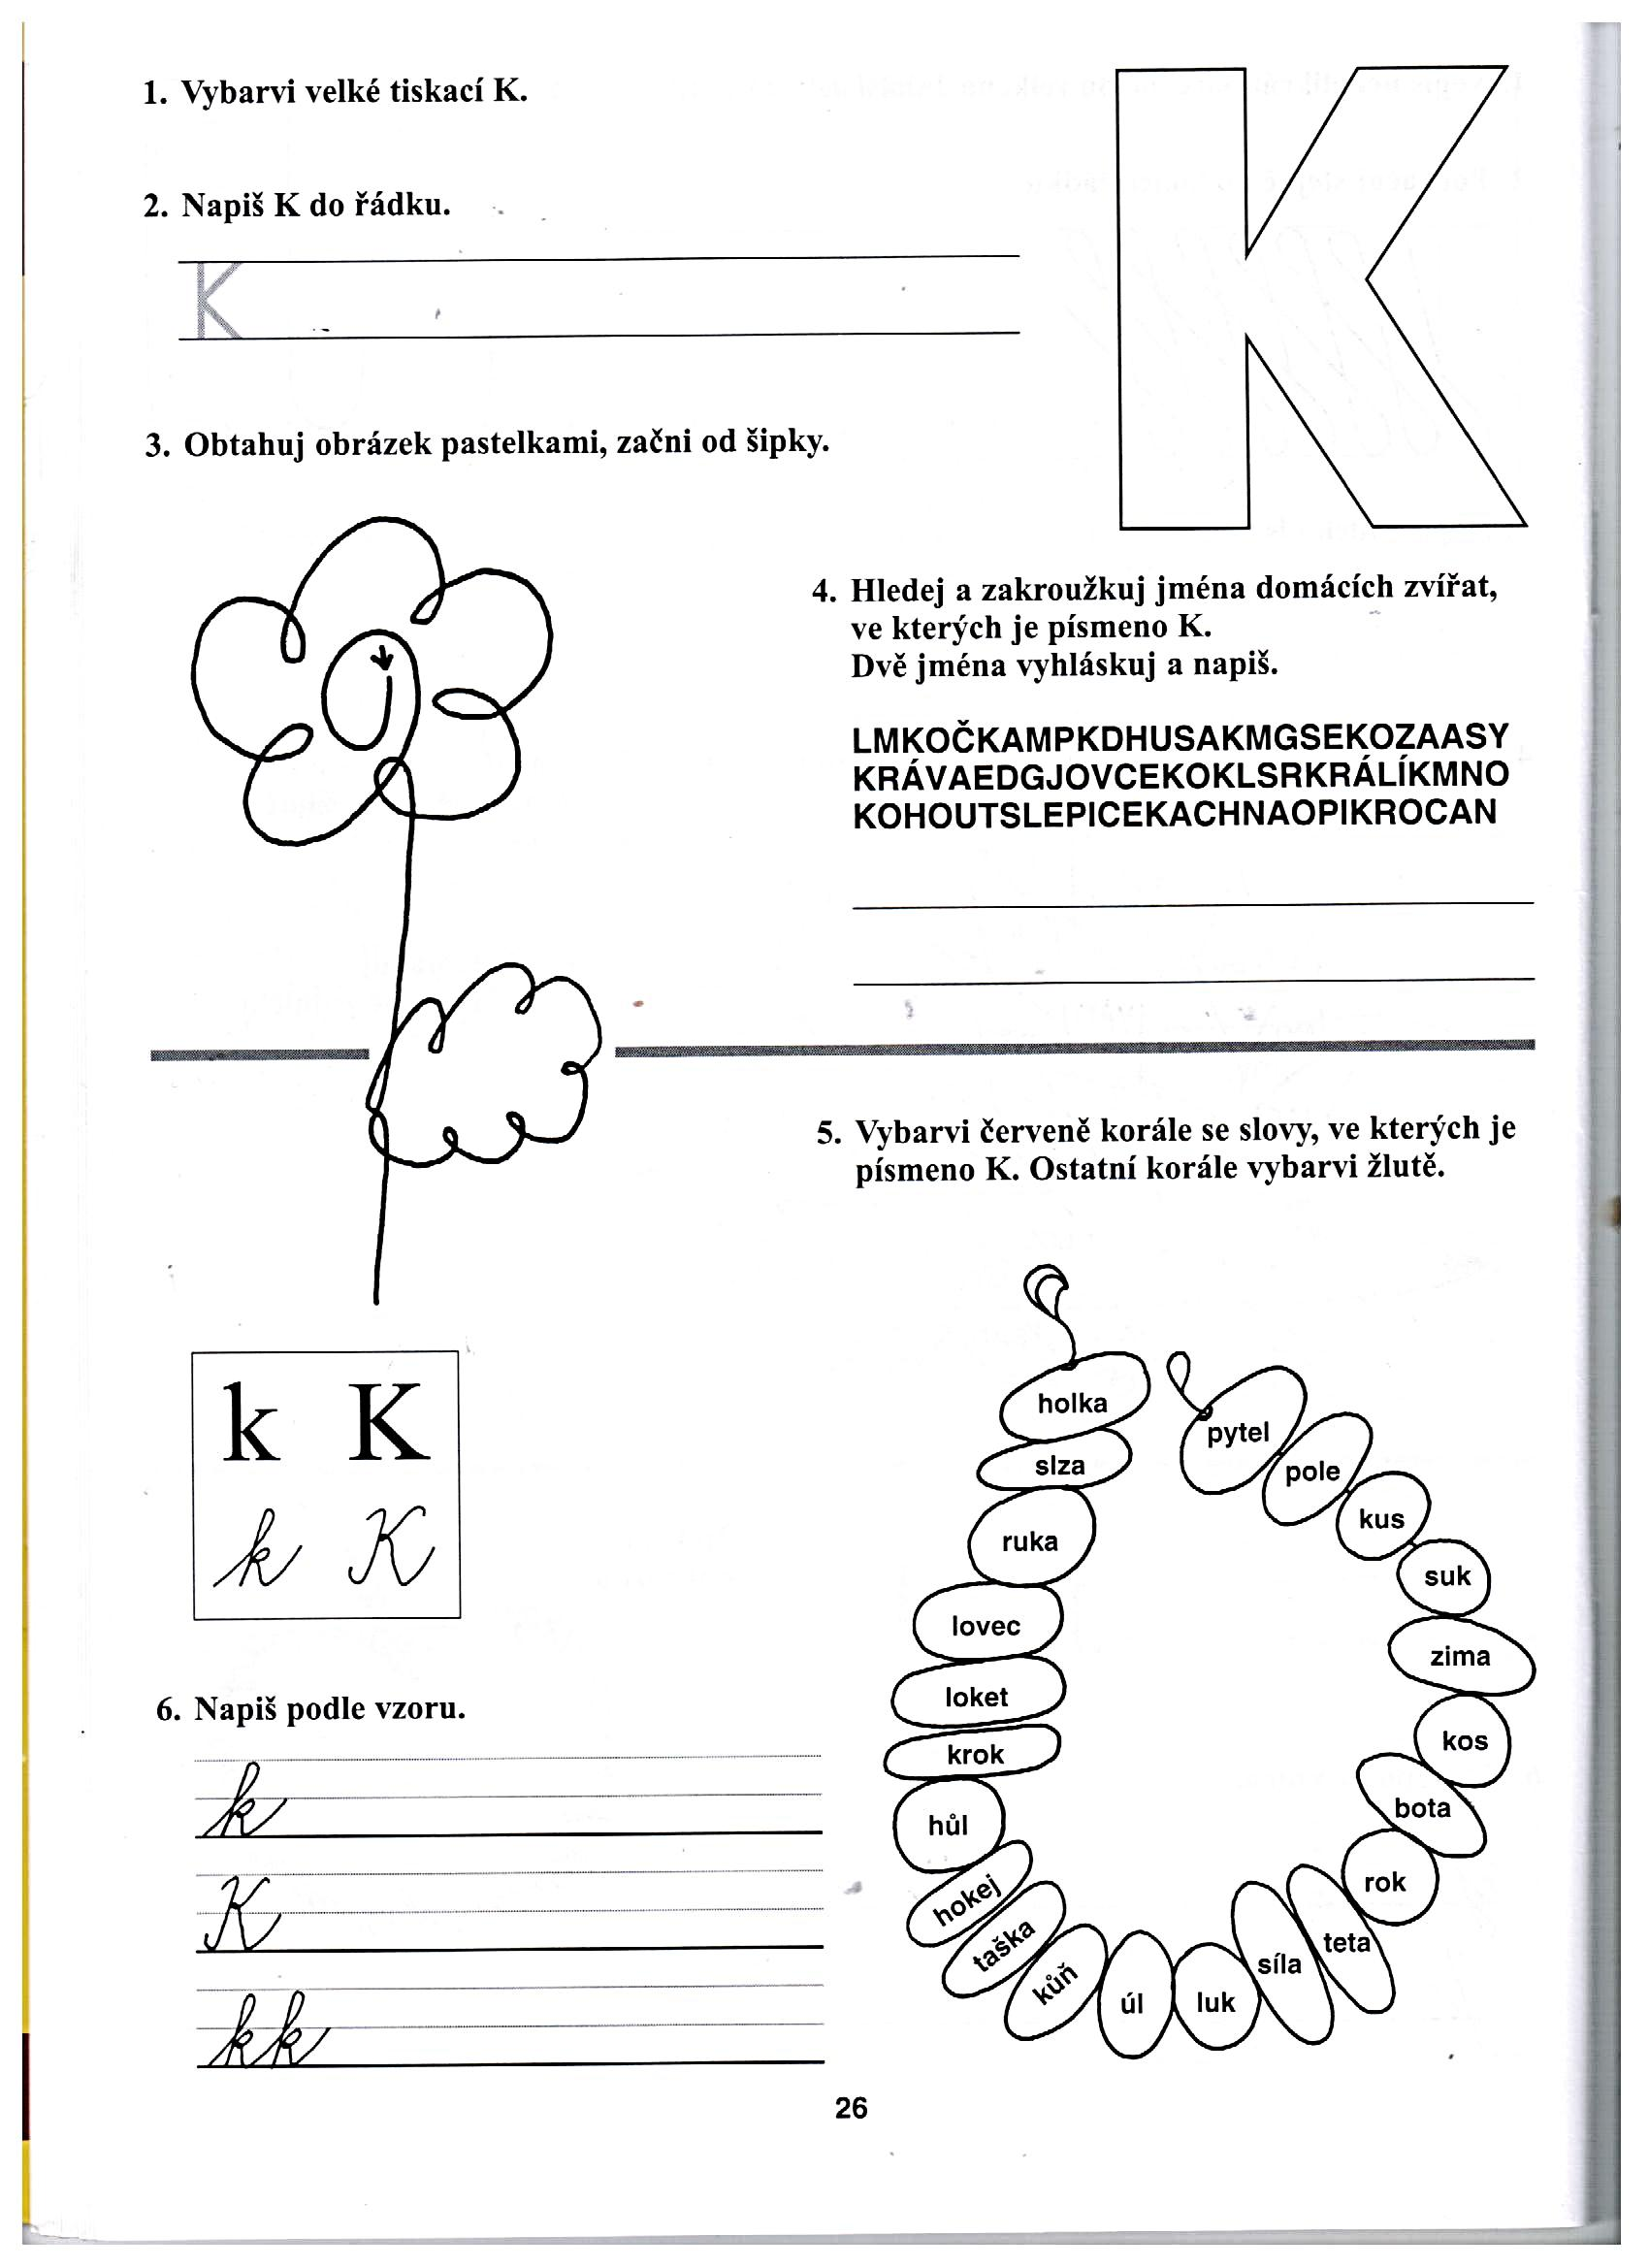

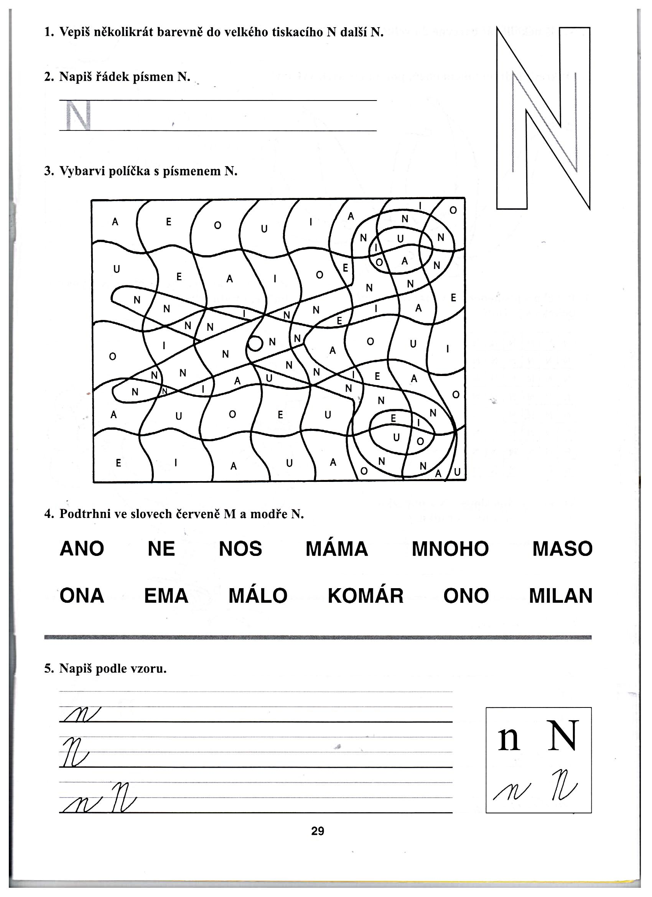
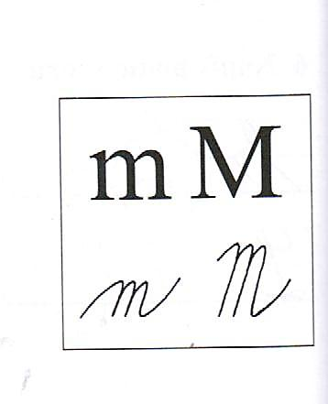
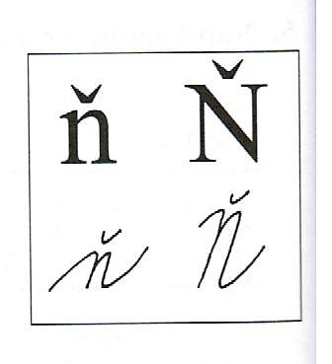

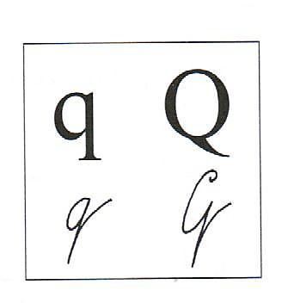
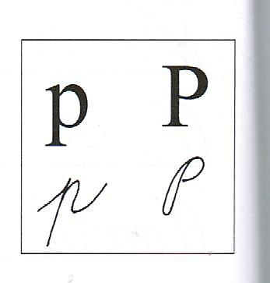
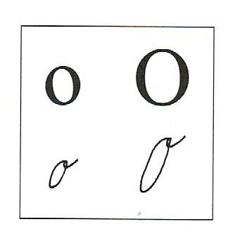

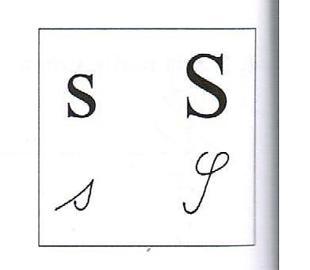
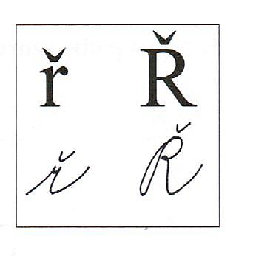
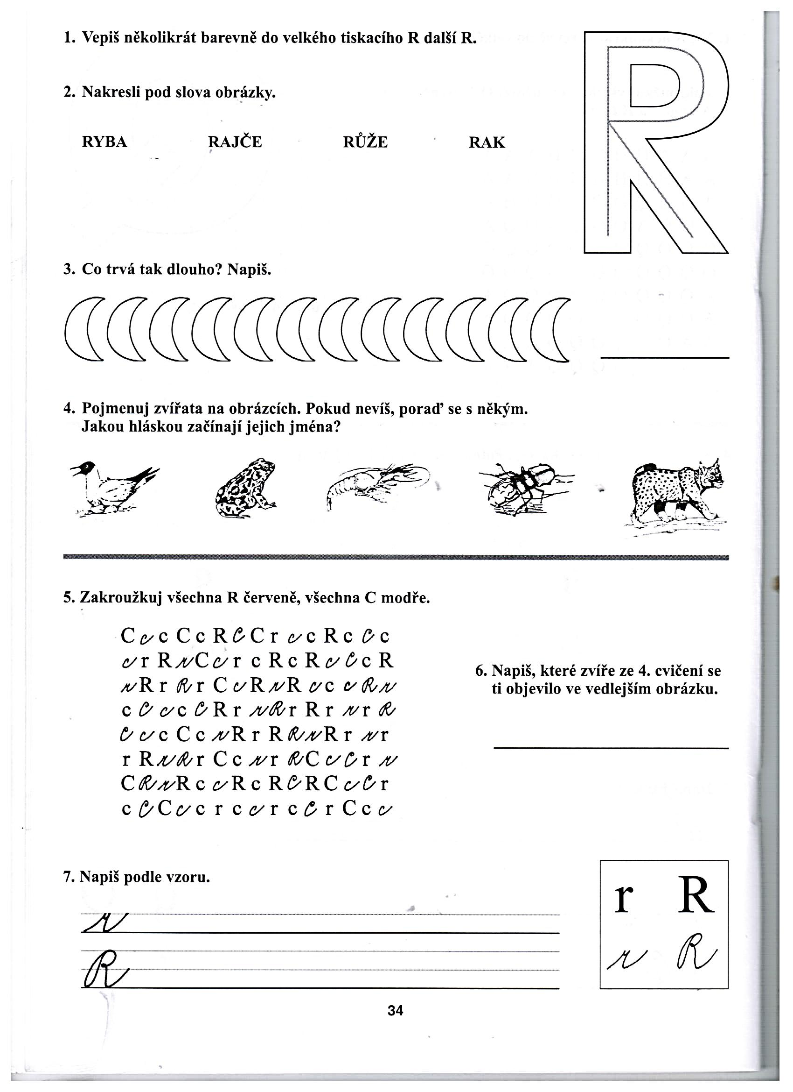

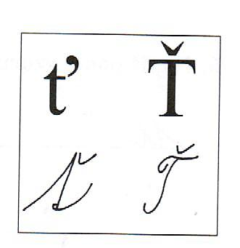
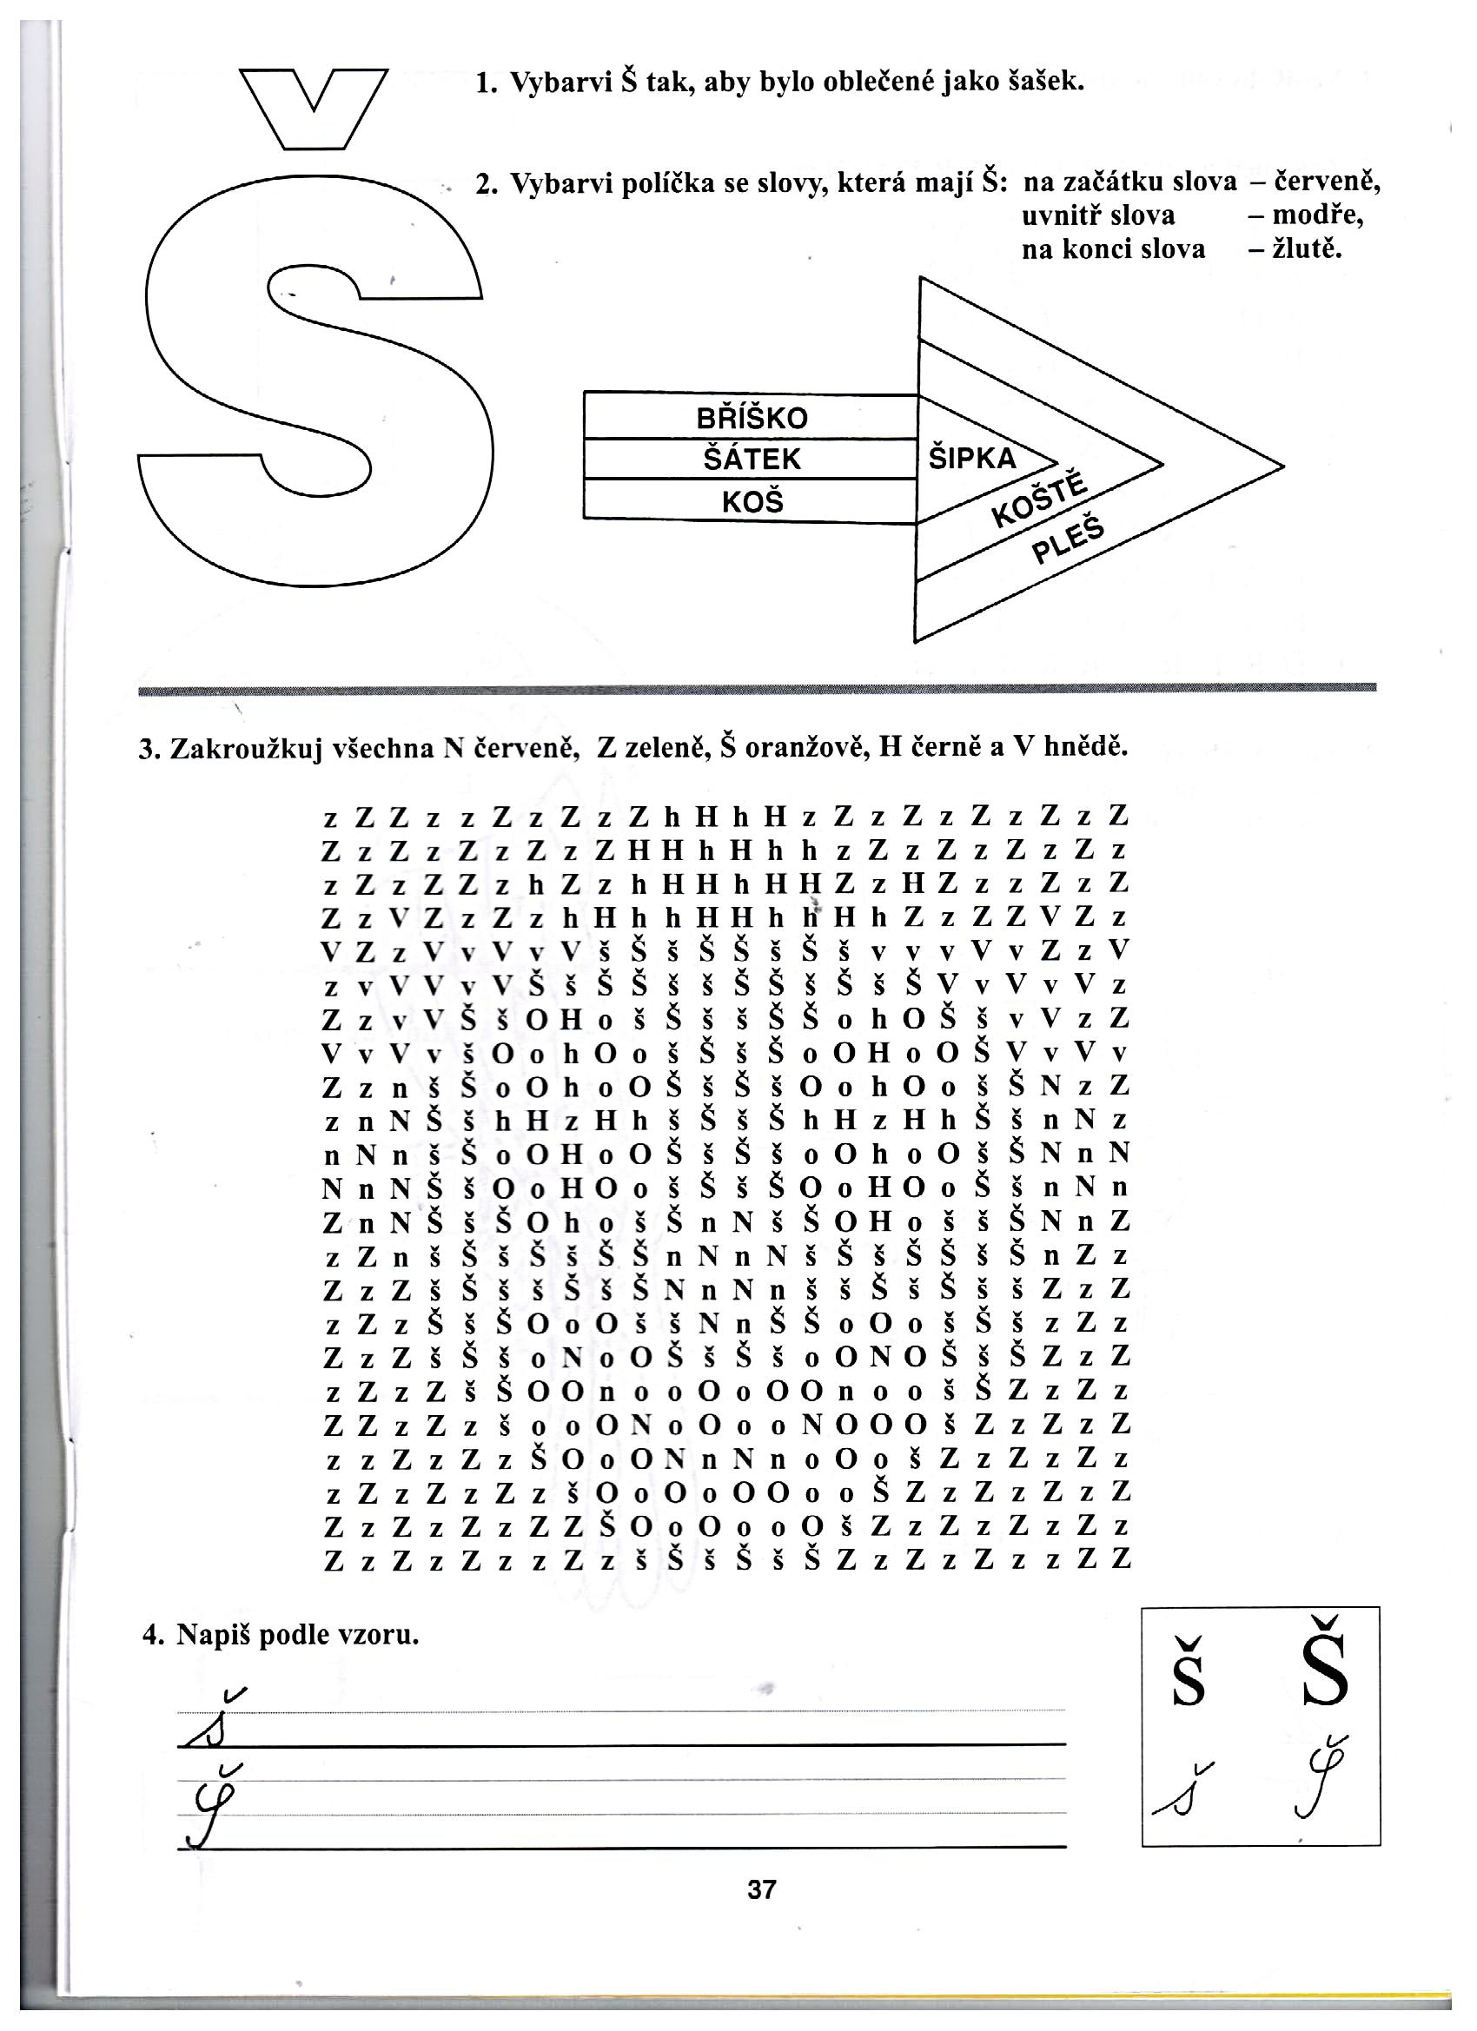
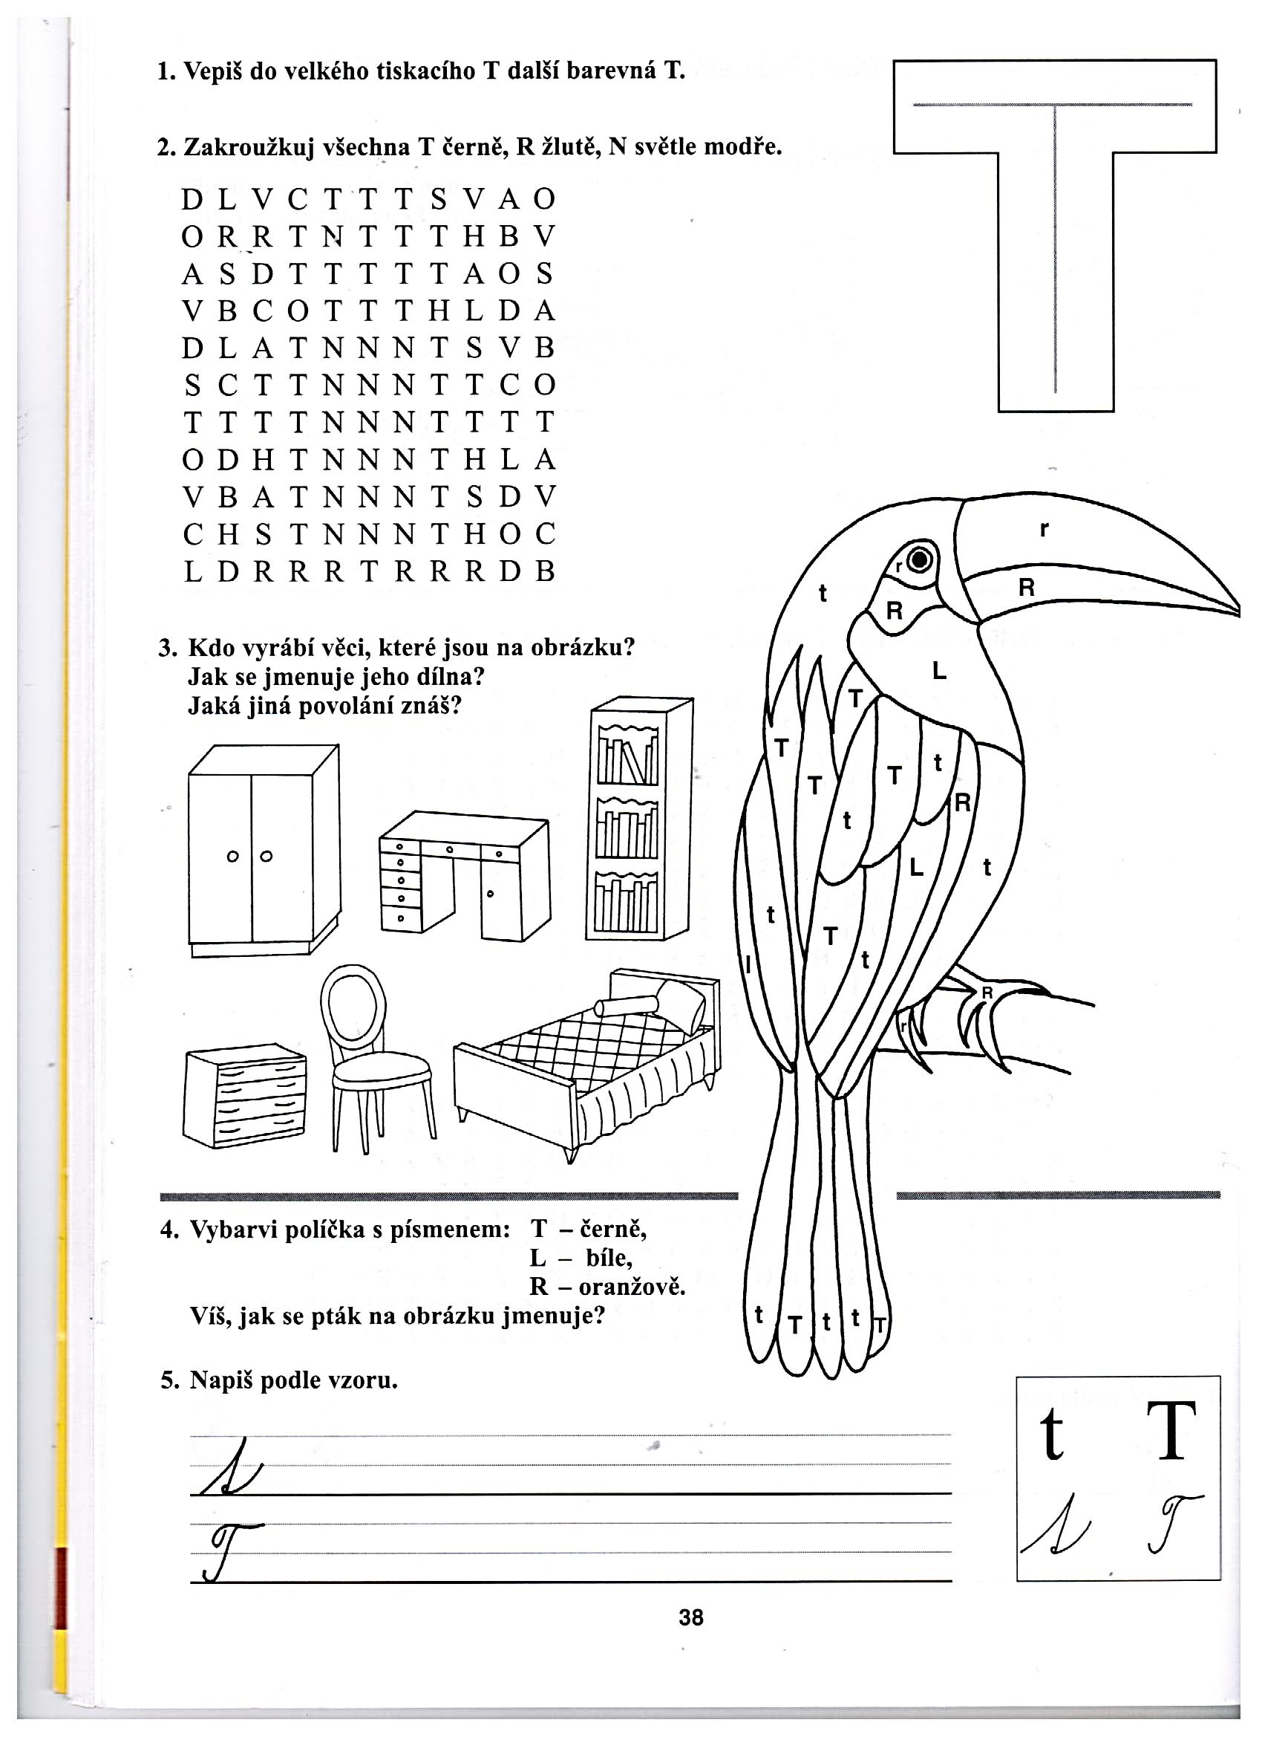

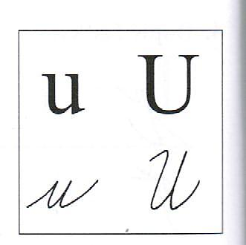
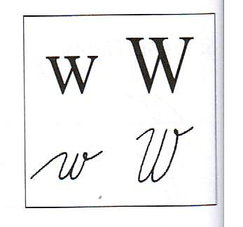
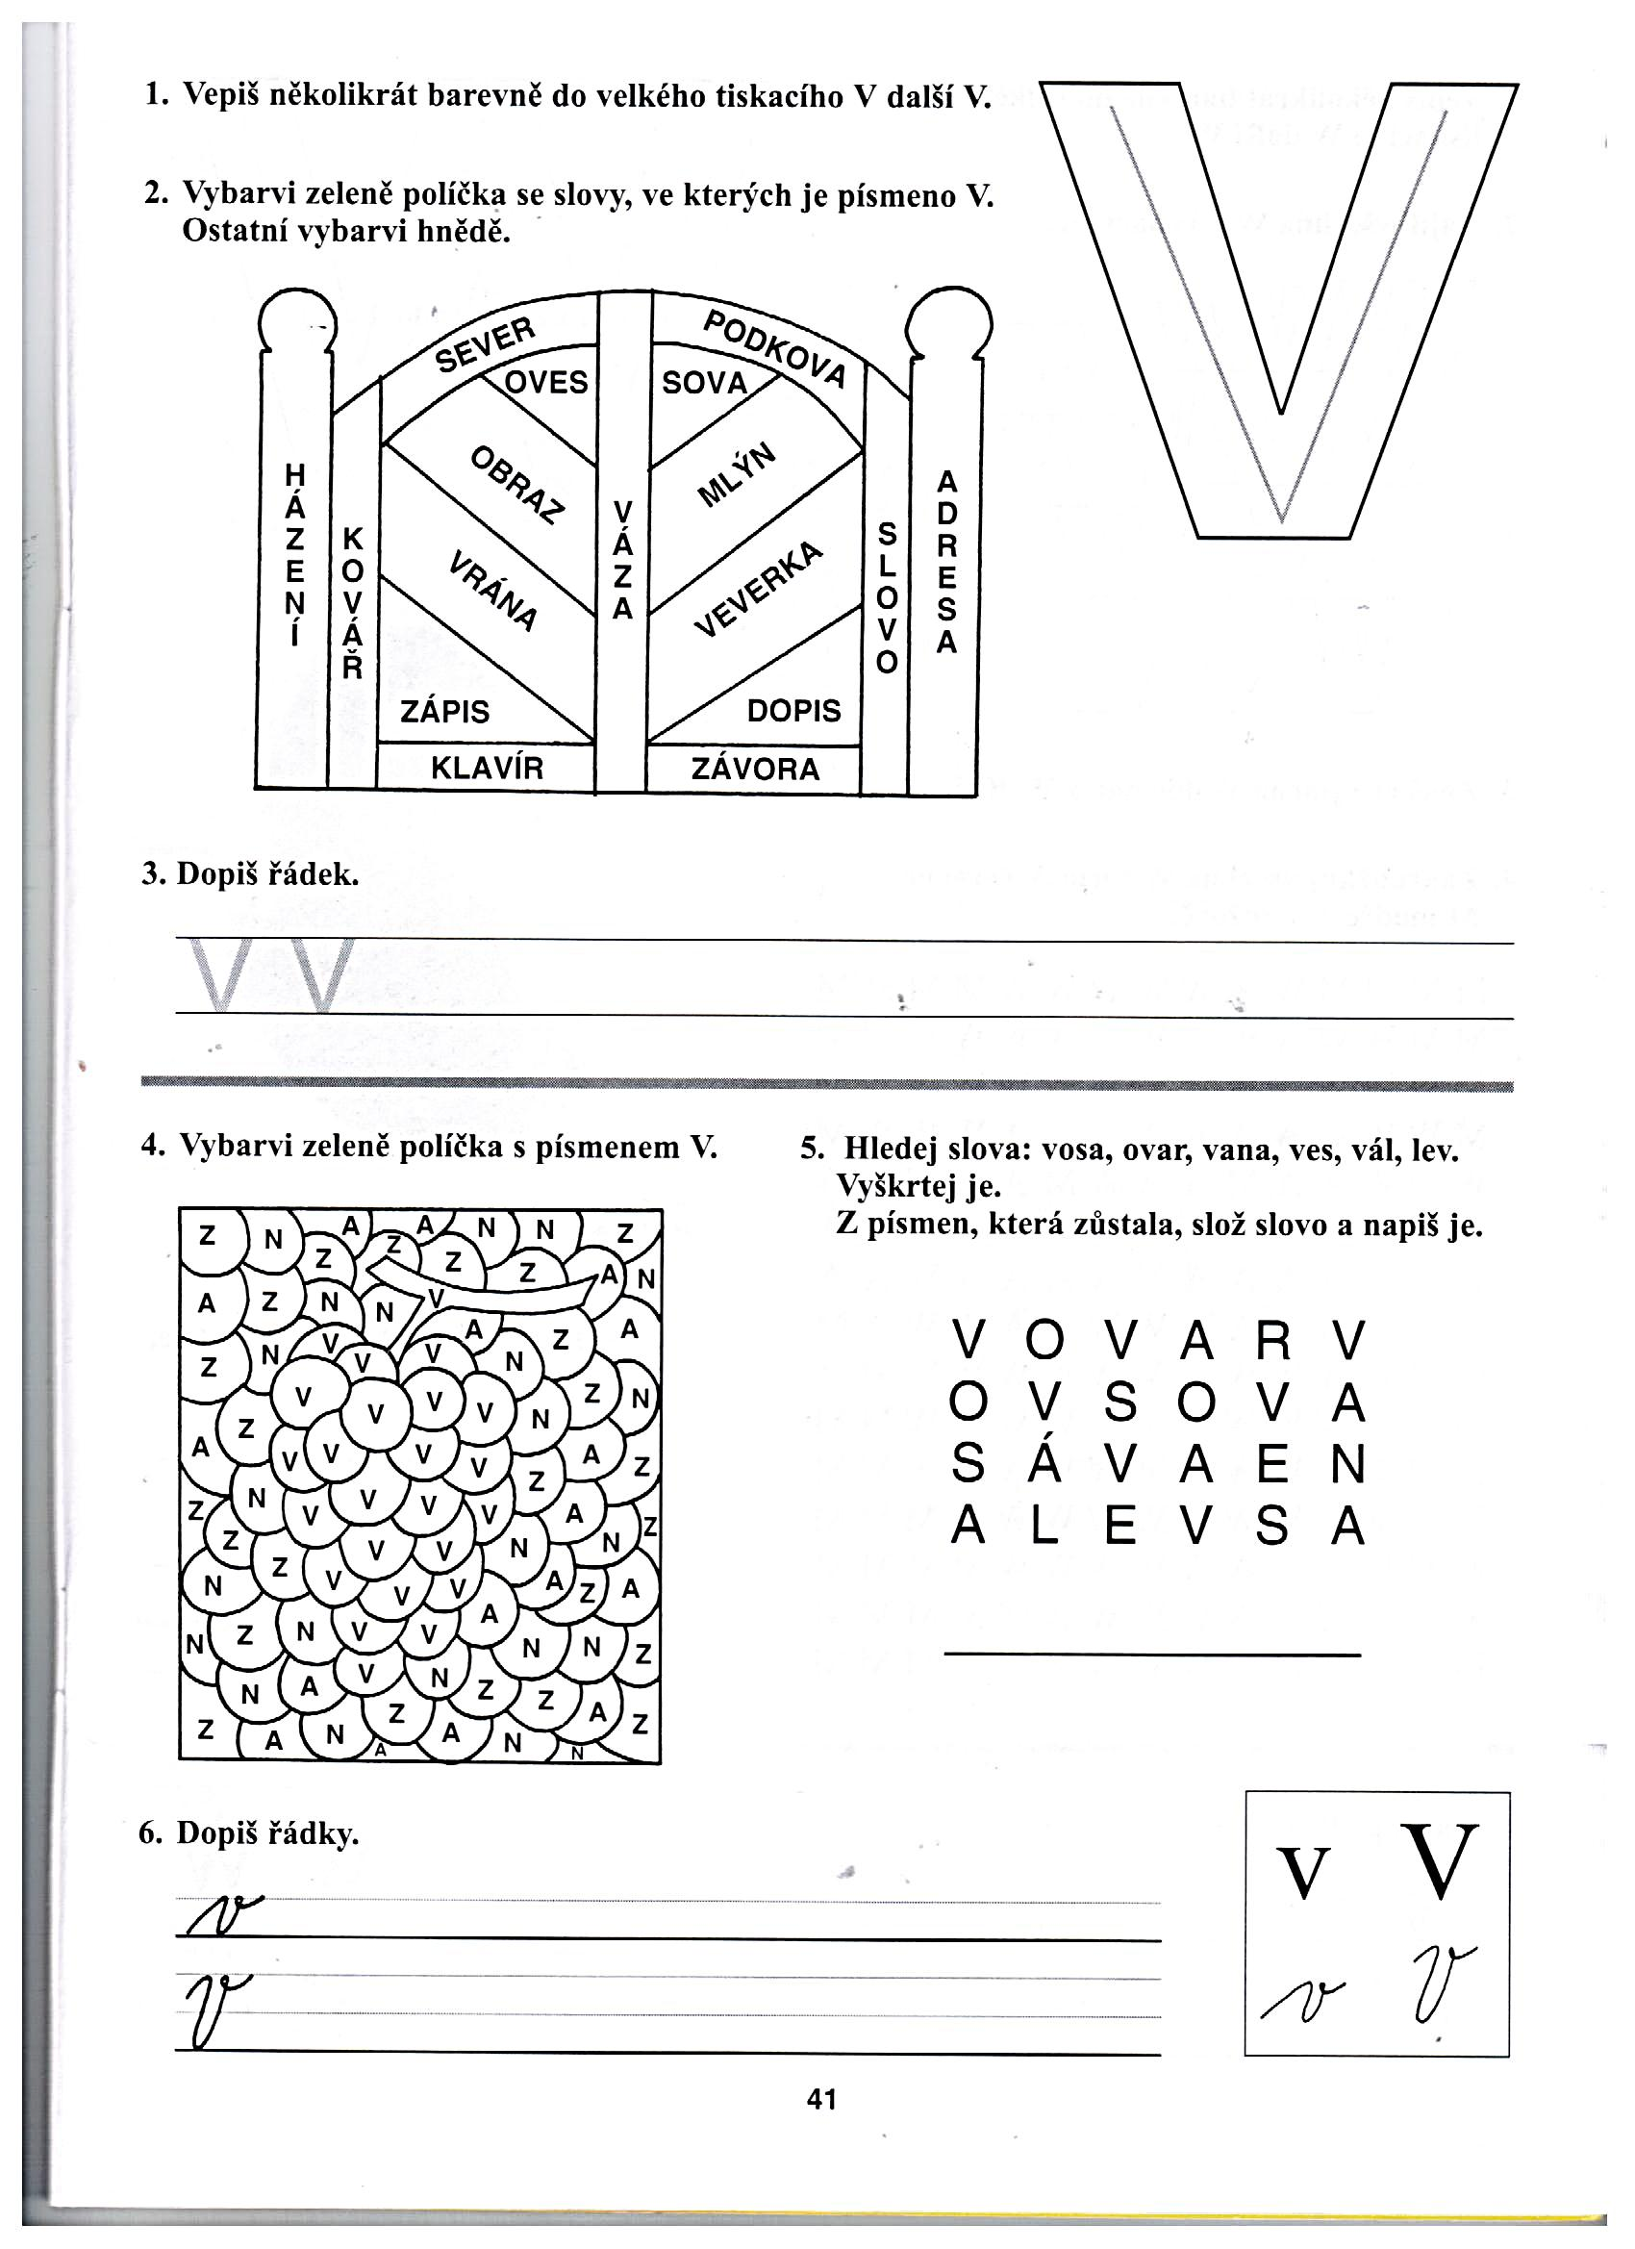

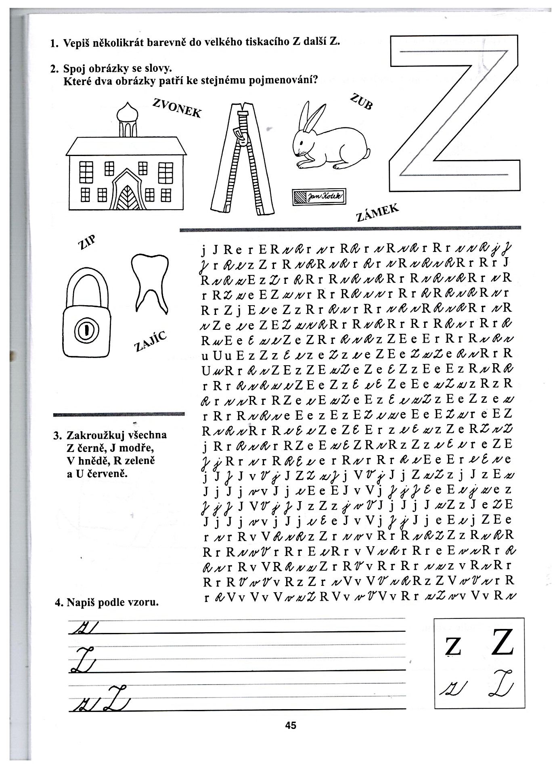
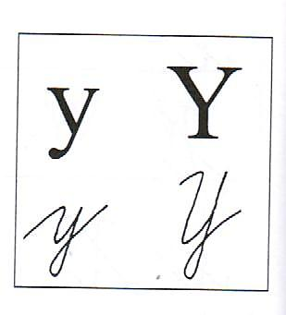
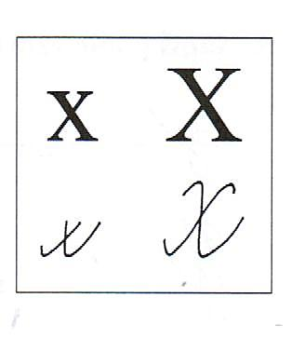

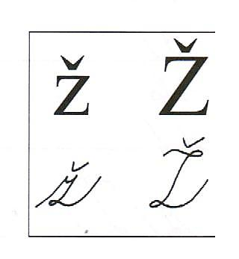

Zdroj materiálů: obrázky a texty – vlastní práce autora

